■■　様 式 集　■■

紀の川市地域包括支援センター

愛の手

様式第６号(第２０条関係)

紀の川市介護予防・日常生活支援総合事業利用申請書(新規・更新)

（宛先）紀の川市長

|  |  |  |  |  |  |  |  |  |  |  |  |  |  |  |  |  |  |  |  |  |  |  |  |  |  |  |  |  |  |  |  |  |
| --- | --- | --- | --- | --- | --- | --- | --- | --- | --- | --- | --- | --- | --- | --- | --- | --- | --- | --- | --- | --- | --- | --- | --- | --- | --- | --- | --- | --- | --- | --- | --- | --- |
| 次のとおり申請します。 | | | | | | | | | | | | | | | | 申請年月日 | | | 年　　月　　日 | | | | | | | | | | | | | |
| 申請者氏名 | | |  | | | | | | | | | | | | | 本人との関係 | | | | |  | | | | | | | | | | | |
| 提出代行者名称 | | | 地域包括支援センターのみ  ㊞ | | | | | | | | | | | | | | | | | | | | | | | | | | | | | |
| 申請者住所 | | | ※申請者が被保険者の場合、申請者住所・電話番号は記載不要  〒  電話番号　　　　(　　　) | | | | | | | | | | | | | | | | | | | | | | | | | | | | | |
| 被保険者 | | 被保険者番号 | | |  |  |  |  |  | |  |  |  |  |  | 個人番号 | |  | |  | |  |  | |  |  |  |  |  |  |  |  |
| フリガナ | | |  | | | | | | | | | | | | | 生年月日 | | | | | | 年　　月　　日 | | | | | | | | |
| 氏名 | | |  | | | | | | | | | | | | | 性別 | | | | | | 男・女 | | | | | | | | |
| 住所 | | | 〒  電話番号　　　　　(　　　) | | | | | | | | | | | | | | | | | | | | | | | | | | | |
| 前回の要介護認定の結果等  ※更新・変更申請の場合のみ記入 | | | 要介護状態区分　1　2　3　4　5　　要支援状態区分　1　2　　非該当　　事業対象者 | | | | | | | | | | | | | | | | | | | | | | | | | | | |
| 有効期間　　　　　　　年　　月　　日から　　　　年　　月　　日まで | | | | | | | | | | | | | | | | | | | | | | | | | | | |
| 変更申請の理由 | | | 変更申請のときのみ記入 | | | | | | | | | | | | | | | | | | | | | | | | | | | |
| 住所地特例施設 | | | 入所施設名・所在地　　　期間　　　年　　月　　日～　　　年　　月　　日 | | | | | | | | | | | | | | | | | | | | | | | | | | | |
| 【現在困っている事】 | | | | | | | | | | | | | | | | | | | | | | | | | | | | | | | | |
| 【希望のサービス】 | | | | | | | | | | | | | | | | | | | | | | | | | | | | | | | | |
| サービスを利用される場合、訪問によりご自宅の状況をお伺いします。 | | | | | | | | | | | | | | | | | | | | | | | | | | | | | | | | |
| 訪問日程について | 日程調整を行  う時の連絡先 | | | 連絡者氏名 | | | | | | ふりがな | | | | | | | 電話番号 | | | | | | |  | | | | | | | | |
| 本人との関係 | | | | | |  | | | | | | | 連絡時の  注意点 | | | | | | |  | | | | | | | | |
| 訪問日について（該当箇所に〇をしてください） | | | ・特になし | | | | | | | | | | | | | | | | | | | | | | | | | | | | |
| ・曜日希望　　月　・　火　・　水　・木　・　金 | | | | | | | | | | | | | | | | | | | | | | | | | | | | |
| ・時間希望　　午前　・　午後　　　　　時頃 | | | | | | | | | | | | | | | | | | | | | | | | | | | | |

介護予防ケアマネジメントを作成するために必要があるときは、基本チェックリストの内容や訪問時にお伺いしたあなたの状況を、紀の川市から地域包括支援センター、居宅介護支援事業者、居宅サービス事業者若しくは介護保険施設の関係人に提示することに同意します。

|  |  |  |  |
| --- | --- | --- | --- |
| 代筆者氏名 |  | 本人との関係 | 本人氏名 |
|  |
| 代筆者住所 |  | 電話番号 |
|  |

|  |
| --- |
|  |

|  |  |  |  |  |
| --- | --- | --- | --- | --- |
| ※市記入欄(記入しないでください) | | | | |
| 受付 | 高齢介護課 | | 地域包括支援センター | |
| 受付印 |  | 受付印 |  |

**基本チェックリスト**

**被保険者番号　（　　　　　　　　　　　　　）　　　　　　　　　　　　　記入日　　平成　　　年　　月　　日**

|  |  |  |  |  |  |
| --- | --- | --- | --- | --- | --- |
| 氏名 | | 男　・　女 | 生年月日　　（明・大・昭和　　　　年　　　月　　　日） | | |
| 住所 | | | | 電話 | |
|  | 質　問　項　目 | | | 回　答 （いずれかに○をお付けください） | |
| 1 | バスや電車で１人で外出していますか | | | ０．はい | 1.いいえ |
| 2 | 日用品の買い物をしていますか | | | ０．はい | 1.いいえ |
| 3 | 預貯金の出し入れをしていますか | | | ０．はい | 1.いいえ |
| 4 | 友人の家を訪ねていますか | | | ０．はい | 1.いいえ |
| 5 | 家族や友人の相談にのっていますか | | | ０．はい | 1.いいえ |
| 6 | 階段を手すりや壁をつたわらずに昇っていますか | | | ０．はい | 1.いいえ |
| 7 | 椅子に座った状態から何もつかまらずに立ち上がっていますか | | | ０．はい | 1.いいえ |
| 8 | １５分くらい続けて歩いていますか | | | ０．はい | 1.いいえ |
| 9 | この１年間に転んだことがありますか | | | １．はい | 0.いいえ |
| 10 | 転倒に対する不安はおおきいですか | | | １．はい | 0.いいえ |
| 11 | ６ヶ月間で２～３ｋｇ以上の体重減少がありましたか | | | １．はい | 0.いいえ |
| 12 | 身長　　　　　ｃｍ　　　体重　　　　　　ｋｇ　　　（BMI＝　　　　　　）（注） | | | １．はい | 0.いいえ |
| 13 | 半年前に比べて固いものが食べにくくなりましたか | | | １．はい | 0.いいえ |
| 14 | お茶や汁物等でむせることがありますか | | | １．はい | 0.いいえ |
| 15 | 口の渇きが気になりますか | | | １．はい | 0.いいえ |
| 16 | 週に１回以上は外出していますか | | | ０．はい | 1.いいえ |
| 17 | 昨年と比べて外出の回数が減っていますか | | | １．はい | 0.いいえ |
| 18 | 周りの人から「いつも同じことを聞く」などの物忘れがあると言われますか | | | １．はい | 0.いいえ |
| 19 | 自分で電話番号を調べて、電話をかけることをしていますか | | | ０．はい | 1.いいえ |
| 20 | 今日が何月何日か分からない時がありますか | | | １．はい | 0.いいえ |
| 21 | （ここ２週間）毎日の生活に充実感がない | | | １．はい | 0.いいえ |
| 22 | （ここ２週間）これまで楽しんでやれてきたことが楽しめなくなった | | | １．はい | 0.いいえ |
| 23 | （ここ２週間）以前は楽にできていたことが今ではおっくうに感じられる | | | １．はい | 0.いいえ |
| 24 | （ここ２週間）自分が役に立つ人間だと思えない | | | １．はい | 0.いいえ |
| 25 | （ここ２週間）わけもなく疲れたような感じがする | | | １．はい | 0.いいえ |

（注）BMI=体重（ｋｇ）÷身長（ｍ）÷身長（ｍ）が１８．５未満の場合に該当とする。

市、地域包括支援センターが行う介護予防ケアマネジメントの実施にあたり、利用者の状況を把握する必要があるときは、利用者基本情報、アセスメントシートを市、居宅介護支援事業者、居宅サービス事業者、介護施設、主治医その他本事業の実施に必要な範囲で関係する者に提示することに同意します。

　　　　　　　　　　　　　　　　　　　　　　　　　　　　平成　　年　　月　　日　　　氏名

■**事業対象者に該当する基準**

１～２０の項目で、10項目以上に該当する方

６～１０の項目で、３項目以上に該当する方

１８～２０の項目に、１項目以上該当する方

２１～２５の項目に、2項目以上該当する方

※事業対象者とならない方でも、生活機能をチェックする中で機能低下がみられる項目があれば、一般介護予防事業の利用を勧め、それ以上悪化しないためのセルケアマネジメントの重要性を伝えます。

**※1枚目のみ印刷してください。**

様式第11号（第８条関係）　　　　　　　　　　　　　　　　　　　　　　　　　　　　　（申請書表面）

介護保険　要介護認定・要支援認定申請書（新規・更新・変更）

（あて先）紀の川市長

|  |  |  |  |  |  |  |  |  |  |  |  |  |  |  |  |  |  |  |  |  |  |  |  |  |  |  |  |  |  |  |  |  |  |  |  |
| --- | --- | --- | --- | --- | --- | --- | --- | --- | --- | --- | --- | --- | --- | --- | --- | --- | --- | --- | --- | --- | --- | --- | --- | --- | --- | --- | --- | --- | --- | --- | --- | --- | --- | --- | --- |
| 次のとおり申請します。 | | | | | | | | | | | | | | | 申請年月日 | | | | | 平成　　　年　　　月　　　日 | | | | | | | | | | | | | | | |
| 申請者氏名 | |  | | | | | | | | | | | | | 本人との関係 | | | | | |  | | | | | | | | | | | | | | |
| 提出代行者  名　　　　称 | | 該当に○(地域包括支援ｾﾝﾀｰ・居宅介護支援事業者・指定介護老人福祉施設・介護老人保健施設・指定介護療養型医療施設)  ㊞ | | | | | | | | | | | | | | | | | | | | | | | | | | | | | | | | | |
| 申請者住所 | | ※申請者が被保険者の場合、申請者住所・電話番号は記載不要  〒  　　　　　　電話番号　　　（　　　） | | | | | | | | | | | | | | | | | | | | | | | | | | | | | | | | | |
| 被保険者 | 被保険者番号 | |  |  | |  |  |  | |  |  |  |  |  | | 個人番号 | | |  | | |  |  |  | |  | | |  |  |  |  |  |  |  |
| フリガナ | |  | | | | | | | | | | | | | | | 生年月日 | | | | | | | | | | 年　　月　　日 | | | | | | | |
| 氏名 | |  | | | | | | | | | | | | | | | 性別 | | | | | | | | | | 男　・　女 | | | | | | | |
| 住所 | | 〒 | | | | | | | | | | | | | | | | | | | | | | | | | | | | | | | | |
| 電話番号　　　　　（　　　） | | | | | | | | | | | | | | | | | | | | | | | | | | | | | | | | |
| 前回の要介護認定の結果等  ※更新・変更申請の場合のみ記入 | | 要介護状態区分　１　 ２ 　３　 ４　 ５　　 要支援状態区分　１　 ２ | | | | | | | | | | | | | | | | | | | | | | | | | | | | | | | | |
| 有効期間 | | | | | | 年　　月　　日から　　　　年　　月　　日まで | | | | | | | | | | | | | | | | | | | | | | | | | | |
| 変更申請の理由 | | 変更申請のときのみ記入 | | | | | | | | | | | | | | | | | | | | | | | | | | | | | | | | |
| 過去６月間の介護保険施設医療機関等  入院、入所の有無  (短期入所除く) | | 有 | | 入所施設名・所在地 | | | | | | | | | | | | 期間　　　　年　月　日～　年　月　日 | | | | | | | | | | | | | | | | | | |
| 無 | | 医療機関名・所在地 | | | | | | | | | | | | 期間　　　　年　月　日～　年　月　日 | | | | | | | | | | | | | | | | | | |
| 主治医 | 医療機関名 | |  | | | | | | | | | | | | | | 主治医の氏名 | | | | | | | |  | | | | | | | | | | |
| 所在地 | | 〒 | | | | | | | | | | | | | | | | | | | | | | | | | | | | | | | | |
| 電話番号　　　　　（　　　） | | | | | | | | | | | | | | | | | | | | | | | | | | | | | | | | |
| 第２号被保険者（40歳から64歳の医療保険加入者）のみ記入 | | | | | | | | | | | | | | | | | | | | | | | | | | | | | | | | | | | |
| 医療保険者名 | | |  | | | | | | | | | | | | | | 医療保険被保険  者証記号番号 | | | | | | | | | |  | | | | | | | | |
| 特定疾病名 | | |  | | | | | | | | | | | | | | | | | | | | | | | | | | | | | | | | |

介護サービス計画又は介護予防サービス計画を作成するために必要があるときは、要介護認定・要支援認定にかかる調査内容、介護認定審査会による判定結果・意見、及び主治医意見書を、紀の川市から地域包括支援センター、居宅介護支援事業者、居宅サービス事業者若しくは介護保険施設の関係人、主治医意見書を記載した医師又は認定調査に従事した調査員に提示することに同意します。

|  |  |  |  |
| --- | --- | --- | --- |
| 代筆者氏名 |  | 本人との関係 | **本人氏名** |
|  |
| 代筆者住所 |  | 電話番号 |
|  |

※市記入欄（記入しないで下さい）　　　　　　　　　　　　入力の確認

|  |  |  |  |
| --- | --- | --- | --- |
| 資格者証の発行 | 認定調査連絡事項 | 認定調査委託先 |  |
| 済　・　未 | 有　 ・　無 |  |

|  |  |  |
| --- | --- | --- |
| 資格者証 | 認定調査 | 医師意見書 |
|  |  |  |

（申請書裏面）

（ご記入ください。）

認定調査について

　要介護認定のために、あなたのこころや身体の状況に関する項目について、調査員があなたのご家庭などにお伺いしてお聞きします。

　認定調査にあたって、調査員に連絡しておきたい事項等ございましたら、下記にご記入ください。

|  |  |  |  |  |
| --- | --- | --- | --- | --- |
| 本　人　氏　名 |  | | | |
| 日程調整を行う  ときの連絡先 | ふりがな |  | 電話番号 |  |
| 連絡者氏名 |  |
| 本人との関係 |  | 連絡時の注意点 |  |
| 認定調査日時  について | * 特にない * 曜日の希望がある   月曜日　・　火曜日　・　水曜日　・　木曜日　・　金曜日   * 時間の希望がある   午　前　・　午　後　　　　　　　　時頃 | | | |
| 認定調査場所 | * 自宅　（住民票上の住所） * その他（調査場所の住所を下記に記載してください） | | | |
| 家族等の立会い  について | どなたか認定調査時に同席する方はいますか。   * いる　　家族（　　　　　　　　　）　その他（　　　　　　　　　　　　） * いない | | | |
| 手話通訳者などが必要ですか | あなたの意思を調査員に伝えるために、手話通訳者などが必要ですか。  ・必　要　　具体的にどのような人ですか  　　　　　　（　　　　　　　　　　　　　　　　　　　　）  ・必要ない | | | |
| その他、認定調査に関して、何か伝えておきたいと思われることがありましたら、その内容をご記入ください。 | | | | |

様式４

**興味・関心チェックシート**

氏名　　　　　　　　　　年齢　　　歳　性別（男・女）　記入日：H　　年　　月　　日

表の生活行為について、現在しているものには「している」の列に、現在していないがしてみたいものには「してみたい」の列に、する・しない、できる・できないにかかわらず、興味があるものには「興味がある」の列に○を付けてください。どれにも該当しないものは「している」の列に×をつけてください。リスト以外の生活行為に思い当たるものがあれば、空欄を利用して記載してください。

|  |  |  |  |  |  |  |  |
| --- | --- | --- | --- | --- | --- | --- | --- |
| 生活行為 | している | してみたい | 興味がある | 生活行為 | している | してみたい | 興味がある |
| 自分でトイレへ行く |  |  |  | 生涯学習・歴史 |  |  |  |
| 一人でお風呂に入る |  |  |  | 読書 |  |  |  |
| 自分で服を着る |  |  |  | 俳句 |  |  |  |
| 自分で食べる |  |  |  | 書道・習字 |  |  |  |
| 歯磨きをする |  |  |  | 絵を描く・絵手紙 |  |  |  |
| 身だしなみを整える |  |  |  | パソコン・ワープロ |  |  |  |
| 好きなときに眠る |  |  |  | 写真 |  |  |  |
| 掃除・整理整頓 |  |  |  | 映画・観劇・演奏会 |  |  |  |
| 料理を作る |  |  |  | お茶・お花 |  |  |  |
| 買い物 |  |  |  | 歌を歌う・カラオケ |  |  |  |
| 家や庭の手入れ・世話 |  |  |  | 音楽を聴く・楽器演奏 |  |  |  |
| 洗濯・洗濯物たたみ |  |  |  | 将棋・囲碁・麻雀・ゲーム |  |  |  |
| 自転車・車の運転 |  |  |  | 体操･運動 |  |  |  |
| 電車・バスでの外出 |  |  |  | 散歩 |  |  |  |
| 孫・子供の世話 |  |  |  | ゴルフ・グラウンドゴルフ・  水泳・テニスなどのスポーツ |  |  |  |
| 動物の世話 |  |  |  | ダンス・踊り |  |  |  |
| 友達とおしゃべり・遊ぶ |  |  |  | 野球・相撲等観戦 |  |  |  |
| 家族・親戚との団らん |  |  |  | 競馬・競輪・競艇・パチンコ |  |  |  |
| デート・異性との交流 |  |  |  | 編み物 |  |  |  |
| 居酒屋に行く |  |  |  | 針仕事 |  |  |  |
| ボランティア |  |  |  | 畑仕事 |  |  |  |
| 地域活動（町内会・老人クラブ） |  |  |  | 賃金を伴う仕事 |  |  |  |
| お参り・宗教活動 |  |  |  | 旅行・温泉 |  |  |  |
|  |  |  |  |  |  |  |  |
|  |  |  |  |  |  |  |  |

（出典）「平成25年度老人保健健康増進等事業　医療から介護保険まで一貫した生活行為の自立支援に向けたリハビリテーションの効果と質に関する評価研究」

一般社団法人　日本作業療法士協会（2014.3）

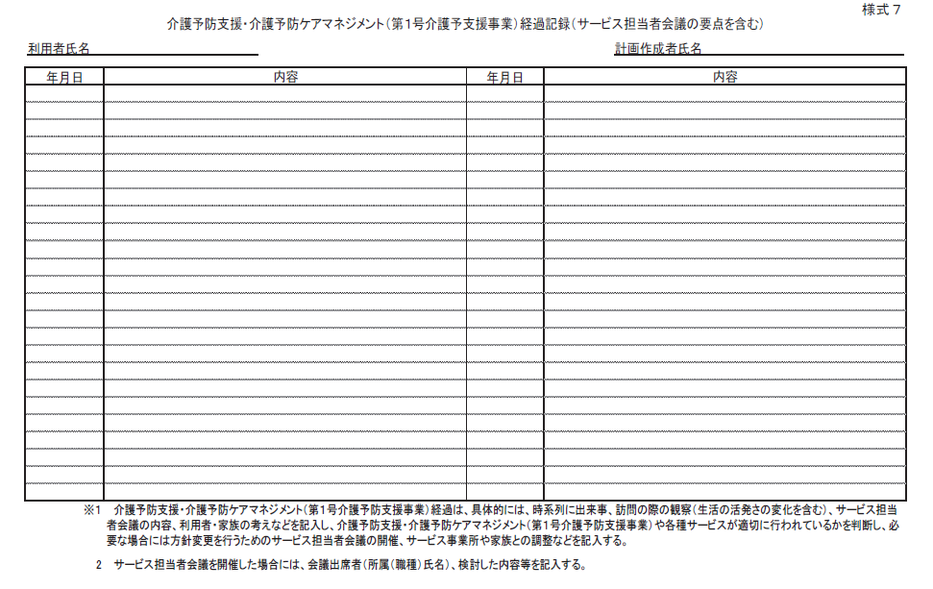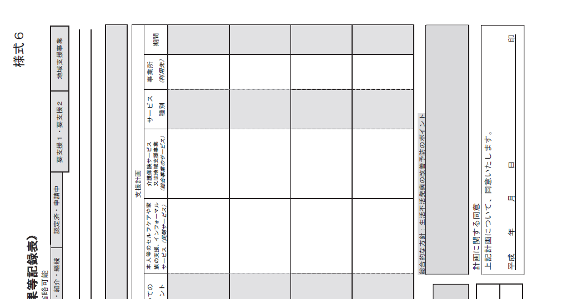

新規　・　継続

**総合事業対象者における一時的な区分支給限度額変更申請書**

（申請者）　事業所名

担当者名

１　被保険者名

２　被保険者番号

３　住所

４　現在利用しているサービス

　　□介護予防訪問介護相当サービス

　　□介護予防通所介護相当サービス

　　□その他（　　　　　　　　　　　　　　　　　　　　　　　　）

５　区分支給限度額変更の理由

　　１．退院直後で集中的にサービスを利用することが自立支援につながるため

　　２．その他（　　　　　　　　　　　　　　　　　　　　　　　　　　）

６　ケアプランの目標期間

　　平成　　年　　月　　日　～　平成　　年　　月　　日

７　次回見直し時期

　　平成　　年　　月　　日

【添付書類】介護予防サービス・支援計画書（Ⅰ）（Ⅱ）、サービス担当者会議の要点

　※この様式は、確認を得て区分支給限度額を変更するために使用します。

　※継続の必要がある場合は、次回見直し時期までに再度同じ書類をご提出ください。



様式第　○号

介護予防サービス計画作成委託料請求書

　　　　　　　　 　　金　　　　　　　　　　　　　　　　　　円也

内訳

|  |  |  |  |  |  |  |
| --- | --- | --- | --- | --- | --- | --- |
| 種別 | 単価 | 件数 | 金額 | 金額 | 件数 | 金額 |
| 予防給付 | ＠4,300 | 件 | 円 | ＠3,000 | 件 | 円 |
| ｹｱﾏﾈｼﾞﾒﾝﾄＡ | ＠4,300 | 件 | 円 | ＠3,000 | 件 | 円 |
| ｹｱﾏﾈｼﾞﾒﾝﾄＢ | ＠4,300 | 件 | 円 | ＠3,000 | 件 | 円 |
| ｹｱﾏﾈｼﾞﾒﾝﾄＣ | ＠4,300 | 件 | 円 | ＠3,000 | 件 | 円 |
| 合　　計 |  | 件 | 円 |  | 件 | 円 |
| 総合計 | 円 | | | | | |

介護予防サービス計画作成等委託料請求書（　　　月分）を上記のとおり請求します。

平成　　年　　月　　日

　　　紀の川市地域包括支援センター

　　　代表者　紀の川市長　　　　　　　　様

　　　　　　　　請　求　者

　　　　　　　　　　　　　　　 印

　　　　　　　　　　　（振　込　先）

|  |  |
| --- | --- |
| 金融機関・支店名 |  |
| 預　金　名 |  |
| 口 座 番号 |  |
| 名　義　人 |  |

様式第　2号

介護予防サービス計画等作成委託料請求書

　　　　　　　　　　金　　　　　　　　　　　　　　　　　　円也

内訳

|  |  |  |  |  |  |  |
| --- | --- | --- | --- | --- | --- | --- |
| 種別 | 単価 | 件数 | 金額 | 金額 | 件数 | 金額 |
| 予防給付 | ＠4,300 | 件 | 円 | ＠3,000 | 件 | 円 |
| ｹｱﾏﾈｼﾞﾒﾝﾄＡ | ＠4,300 | 件 | 円 | ＠3,000 | 件 | 円 |
| ｹｱﾏﾈｼﾞﾒﾝﾄＢ | ＠4,300 | 件 | 円 | ＠3,000 | 件 | 円 |
| ｹｱﾏﾈｼﾞﾒﾝﾄＣ | ＠4,300 | 件 | 円 | ＠3,000 | 件 | 円 |
| 合　　計 |  | 件 | 円 |  | 件 | 円 |
| 総合計 | 円 | | | | | |

介護予防サービス計画作成等委託料請求書（　　　月分）を上記のとおり請求します。

平成　　年　　月　　日

　　　紀の川市地域包括支援センター

　　　代表者　紀の川市長　中村　愼司　様

　　　　　　　　請　求　者

　　　　　　　　　　　　　　　 印

　　　　　　　　　　　（振　込　先）

|  |  |
| --- | --- |
| 金融機関・支店名 |  |
| 預　金　名 |  |
| 口 座 番号 |  |
| 名　義　人 |  |

様式第　3号

介 護 予 防 サ ー ビ ス 計 画 等 作 成 委 託 事 業 実 施 状 況 報 告 書

平成　　年　　月　　日

紀の川市地域包括支援センター

　　　代表者　紀の川市長　中村　愼司　様

　　　　　　　　　　　　　　　　報告事業者

　　　　　　　　　　　　　　　　　所在地

　　　　　　　　　　　　　　　　　名　称　　　　　　　　　　　　　　　　　　　　印

|  |  |  |  |  |  |  |  |  |  |  |  |  |  |  |
| --- | --- | --- | --- | --- | --- | --- | --- | --- | --- | --- | --- | --- | --- | --- |
| 被保険者名 | 被保険者番号 | | | | | | | | | | 作成担当者  氏　　　名 | 初回加算 | 種別 | 備考 |
|  |  |  |  |  |  |  |  |  |  |  |  | 有 ・ 無 | 給付  Ａ・Ｂ・Ｃ |  |
|  |  |  |  |  |  |  |  |  |  |  |  | 有 ・ 無 | 給付  Ａ・Ｂ・Ｃ |  |
|  |  |  |  |  |  |  |  |  |  |  |  | 有 ・ 無 | 給付  Ａ・Ｂ・Ｃ |  |
|  |  |  |  |  |  |  |  |  |  |  |  | 有 ・ 無 | 給付  Ａ・Ｂ・Ｃ |  |
|  |  |  |  |  |  |  |  |  |  |  |  | 有 ・ 無 | 給付  Ａ・Ｂ・Ｃ |  |
|  |  |  |  |  |  |  |  |  |  |  |  | 有 ・ 無 | 給付  Ａ・Ｂ・Ｃ |  |
|  |  |  |  |  |  |  |  |  |  |  |  | 有 ・ 無 | 給付  Ａ・Ｂ・Ｃ |  |
|  |  |  |  |  |  |  |  |  |  |  |  | 有 ・ 無 | 給付  Ａ・Ｂ・Ｃ |  |
|  |  |  |  |  |  |  |  |  |  |  |  | 有 ・ 無 | 給付  Ａ・Ｂ・Ｃ |  |
|  |  |  |  |  |  |  |  |  |  |  |  | 有 ・ 無 | 給付  Ａ・Ｂ・Ｃ |  |

|  |  |  |  |  |  |  |  |  |  |  |  |  |  |  |
| --- | --- | --- | --- | --- | --- | --- | --- | --- | --- | --- | --- | --- | --- | --- |
| 被保険者名 | 被保険者番号 | | | | | | | | | | 作成担当者  氏　　　名 | 初回加算 | 種別 | 備考 |
|  |  |  |  |  |  |  |  |  |  |  |  | 有 ・ 無 | 給付  Ａ・Ｂ・Ｃ |  |
|  |  |  |  |  |  |  |  |  |  |  |  | 有 ・ 無 | 給付  Ａ・Ｂ・Ｃ |  |
|  |  |  |  |  |  |  |  |  |  |  |  | 有 ・ 無 | 給付  Ａ・Ｂ・Ｃ |  |
|  |  |  |  |  |  |  |  |  |  |  |  | 有 ・ 無 | 給付  Ａ・Ｂ・Ｃ |  |
|  |  |  |  |  |  |  |  |  |  |  |  | 有 ・ 無 | 給付  Ａ・Ｂ・Ｃ |  |
|  |  |  |  |  |  |  |  |  |  |  |  | 有 ・ 無 | 給付  Ａ・Ｂ・Ｃ |  |
|  |  |  |  |  |  |  |  |  |  |  |  | 有 ・ 無 | 給付  Ａ・Ｂ・Ｃ |  |
|  |  |  |  |  |  |  |  |  |  |  |  | 有 ・ 無 | 給付  Ａ・Ｂ・Ｃ |  |
|  |  |  |  |  |  |  |  |  |  |  |  | 有 ・ 無 | 給付  Ａ・Ｂ・Ｃ |  |
|  |  |  |  |  |  |  |  |  |  |  |  | 有 ・ 無 | 給付  Ａ・Ｂ・Ｃ |  |
|  |  |  |  |  |  |  |  |  |  |  |  | 有 ・ 無 | 給付  Ａ・Ｂ・Ｃ |  |
|  |  |  |  |  |  |  |  |  |  |  |  | 有 ・ 無 | 給付  Ａ・Ｂ・Ｃ |  |
|  |  |  |  |  |  |  |  |  |  |  |  | 有 ・ 無 | 給付  Ａ・Ｂ・Ｃ |  |
|  |  |  |  |  |  |  |  |  |  |  |  | 有 ・ 無 | 給付  Ａ・Ｂ・Ｃ |  |
|  |  |  |  |  |  |  |  |  |  |  |  | 有 ・ 無 | 給付  Ａ・Ｂ・Ｃ |  |

　　　　　　　　　　　　　　　　　　　　　　　　　　　　　　　　　　　　　（裏面）